

**Un tesoro chiamato ITALIA**

**EMILIA ROMAGNA**

**Il PALAZZO DUCALE di SASSUOLO**

**La ROCCA di SPEZZANO**

**Le SALSE di NIRANO**

**MERCOLEDI’ 21 SETTEMBRE 2022**

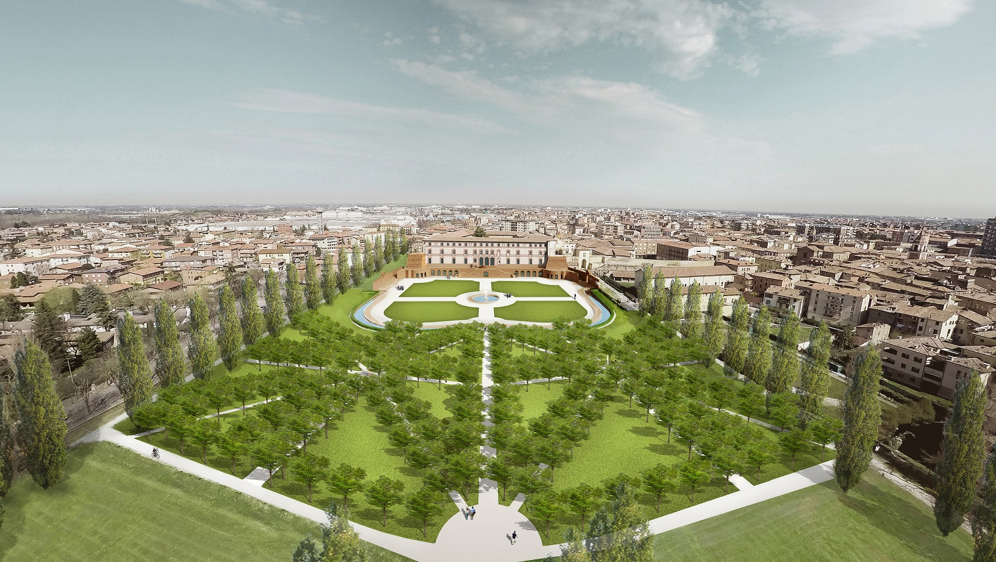

**Orari e luoghi di partenza**

- Bologna, Autostazione Pens. 25 alle ore 8.15

Sistemazione in pullman e partenza per **Sassuolo**, piacevole cittadina, nota per la sua produzione della ceramica e per lo splendido Palazzo Ducale, vero gioiello della cultura barocca dell’Italia Settentrionale, sontuosamente affrescato e decorato dal francese Jean Boulanger, pittore ufficiale della corte estense cui si affiancarono alcuni tra i maggiori pittori bolognesi. Il complesso evidenzia, inoltre, un particolare rapporto scenografico tra l’abitato e il fiume lungo il quale si sviluppava il parco. All’arrivo visita guidata del sontuoso palazzo e passeggiata nel centro storico, dall’aspetto tipico delle città emiliane, formato da una piazzetta circondata da portici. Pranzo. Trasferimento nel vicino abitato di Fiorano per la visita del **Castello di Spezzano**, al cui interno si può ammirare la “sala delle vedute”, di grande suggestione. Al termine sosta presso le **Salse di Nirano**, vulcanelli freddi, alimentati dal mare che nelle profondità genera ancora metano e acqua salmastra. Tempo a disposizione per una passeggiata libera. Ritorno a Bologna, con arrivo nel tardo pomeriggio.

**QUOTA INDIVIDUALE DI PARTECIPAZIONE** minimo 25 partecipanti **€ 110,00**

**Comprende**: viaggio in pullman g.t.; ingresso e visite guidata al Castello di Spezzano e al Palazzo Ducale, come da programma; pranzo 3 portate; assicurazione interassistance.

**Non comprende**: mance ed extra di natura personale; tutto quanto non specificatamente indicato.

**ESCURSIONE ORGANIZZATA NEL RISPETTO DELLE NORMATIVE PER LA SICUREZZA DI PARTECIPANTI**

**E’ ATTUALMENTE OBBLIGATORIO L’USO DELLA MASCHERINA FFP2 A BORDO DEL PULLMAN**

**Iscrizioni immediate!!!**

**Fino ad esaurimento posti**

POSSIBILITA’ DI ISCRIZIONE CON PAGAMENTO ANCHE TRAMITE BONIFICO BANCARIO

INDICANDO COGNOME, NOME E VIAGGIO IBAN UNICREDIT: IT 02 C 02008 02480 000002855440

|  |  |  |
| --- | --- | --- |
| petroniana2 | **PETRONIANA Viaggi e Turismo Srl**  Via Del Monte, 3G – 40126 BOLOGNA  tel. 051-261036 | fax 051-227246  [silva@petronianaviaggi.it](mailto:silva@petronianaviaggi.it)  [**www.petronianaviaggi.it**](http://www.petronianaviaggi.it) | Aut. Reg.n.76 del 13.08.1993 (Prov. Bo)  C.F.e P.I. 03538000377  Polizza TUA ASSICURAZIONI N. 40321512000894  Validità: DATA DEL PROGRAMMA |